Εμβαδό κυκλικού δίσκου Ε = π ● α²
- Ποιος είναι ο αριθμός π; …………………………………..
- Τι σχέση έχει η ακτίνα με τη διάμετρο;
…………………………………………………………………………………
- Πώς υπολογίζουμε το μήκος ενός κύκλου;
…………………………………………………………………………………
…………………………………………………………………………………
- Υπολογίζω το εμβαδό του παρακάτω κύκλου:
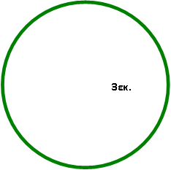

3εκ.
- Υπολογίζω το εμβαδό και το μήκος μιας ρόδας ποδηλάτου που έχει ακτίνα 26 εκ.
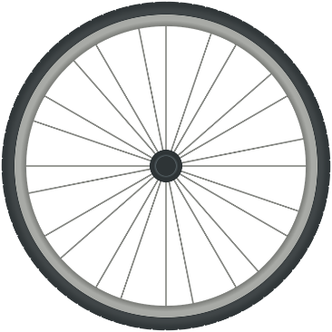
Εμβαδό κυκλικού δίσκου Ε = π ● α²
- Ποιος είναι ο αριθμός π; …………………………………..
- Τι σχέση έχει η ακτίνα με τη διάμετρο;
…………………………………………………………………………………
- Πώς υπολογίζουμε το μήκος ενός κύκλου;
…………………………………………………………………………………
…………………………………………………………………………………
- Υπολογίζω το εμβαδό του παρακάτω κύκλου:

3εκ.
- Υπολογίζω το εμβαδό και το μήκος μιας ρόδας ποδηλάτου που έχει ακτίνα 26 εκ.

